RIWAYAT HIDUP
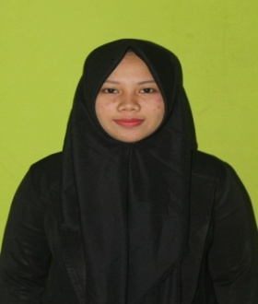
Dian Novita lahir di Cakke Maroangin Kecamatan Maiwa Kabupaten Enrekang pada tanggal 16 Februari 1994, penulis merupakan anak 1 dari 4 bersaudara, buah hati dari pasangan Mustaming dan Manisa. Riwayat Pendidikan : Tamat TK Dharma Wanita Kecamatan Maiwa tahun 2006, Tamat SD Negeri 151 Kadeppe Kecamatan Maiwa Tahun 2012 dan melanjutkan program studi starata 1 Fakultas Ilmu Pendidikan Program Studi Pendidikan Guru Pendidikan Anak Usia Dini (PG PAUD) Universitas Negeri Makassar.

